

软件工程学实验报告

需求规格说明书

班级： | 计本三班 | 小组： | 11

小组成员
学号 | 姓名
112 | 郑斐文
115 | 黄宝灵
119 | 葛鸣枫
123 | 黄晶珊

福建师范大学数学与计算机学院
二○一五年 十二 月
目录
1 引言 1
1.1 目的 1
1.2 范围 1
1.3 定义、简写和缩略语 1
1.4 参考文献 1
1.5 内容组织 1
2 总体概述 2
2.1 产品前景/项目背景 2
2.2 功能一览 2
2.3 用户特征 2
2.4 一般性限制 2
2.5 假设和依赖关系 3
2.6 需求分配 3
3 功能需求 3
3.1 3.1功能域-连接功能 4
3.1.1连接功能管理 4
3.2 功能域-登录功能…… 12
3.2.1 登录功能管理 12
4 外部接口 12
4.1 用户界面 13
4.2 硬件接口 13
4.3 软件接口 13
4.4 通信接口 14
5 非功能需求 14
5.1 性能需求 14
5.2 数据库逻辑需求 14
5.3 设计约束 15
6 尚需解决的问题 17

引言

目的
①便于用户、开发人员进行理解和交流。 ②反映出用户问题的结构，可以作为软件开发工作的基础和依据。 ③作为确认测试和验收的依据。
预期读者有：开发程序员，老师，客户。

范围
提供所要开发产品的名称和总体功能描述，解释软件产品将完成什么工作，在必要时解释该产品无法完成什么工作，并描述具体的软件应用。
本次所开发产品的名称：签到系统（Attendance Machine）
该产品的功能包含有：学生签到，查询签到信息，学生签退，学生身份验证。教师开启签到，教师开启签退，教师抽点，学生教师查询个人信息，签到信息的上传。
可能由于时间问题无法完成签退和签到信息的上传。
该产品主要应用于各个大学签到。

定义、简写和缩略语
术语
Attendance Machine：待开发程序名称
SRS：需求规格说明书
SPMP:软件项目管理计划

参考文献
课程教材《软件工程》（第三版），齐治昌 谭庆平 宁洪， 高等教育出版社

内容组织
“2.总体概述”将讲述关于本项目的一些总体的轮廓和组织结构

总体概述
［说明：本节将描述影响产品及其需求的常规因素，下面的每一部分将使需求更易于理解，但是并不强调具体的需求。］
本项目主要的功能如下图所示：
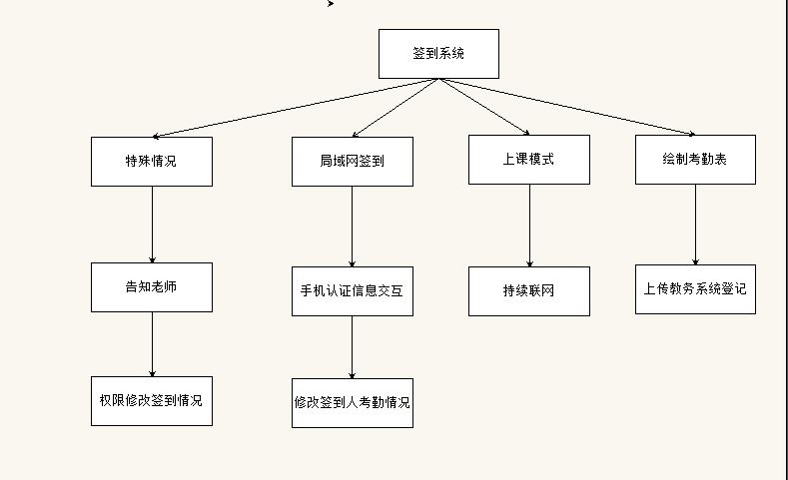

产品前景/项目背景
［说明：介绍该产品与其他产品或项目的联系，诸如该产品是否是产品系列中的下一成员，是否是成熟产品所改进的下一代产品、是否是现有应用程序的替代品，或者是否是一个新型的、自含型产品。如果软件需求规格说明定义了大系统的一个组成部分，那么就要说明这部分软件是怎样与整个系统相关联的，并且要定义出两者之间的接口。
使用框图展示较大系统的主要部分、相互联系以及外部接口是有帮助的。］
本产品具有很好的开发前进和改良的空间，其次它的应用领域广泛，对于不同规模的组织皆可以设计开发使用。本产品的操作简易，使用者可自行阅读用户手册进行操作。
交付后的产品预计每次使用人数可以为50人左右。每次使用可从相应接口导入数据重复使用。

功能一览
概述该产品所具有的主要功能，这些功能应该按照一种有效的方式进行组织，使功能列表能够被客户或第一次阅读该文档的所有人都易于理解。用图形化的模型表示主要的需求分组以及它们之间的联系是十分有用的，但这并不是产品设计本身的要求，而只是一个有效的解释工具。
- 学生（教师）登录：通过输入账号和密码验证登录。
- 学生签到：点击签到直接向教师端签到。
- 教师开启服务：开启签到服务，允许学生进行签到
- 导入数据：从相应的接口导入教师，课程等信息
- 导出数据：导出学生签到信息和相应的课程、授课教师信息等
- 教师抽点：进行随机或者学号抽点确保签到的真实性。
- 个人信息查询：查询登入者的个人信息。

用户特征
［说明：描述可能使用该产品的不同用户类及其相关特征，诸如用户、操作人员以及维护人员等，他们的某些特征（如教育程度、经验以及技术专长等）将对系统的操作环境产生重要的约束。］
学生：大学学历（中学规模小无需本系统），无技术等要求，会操作手机程序。有一定智能的手机设备。
教师：会操作计算机，了解自己授课信息

一般性限制
说明：描述将限制开发人员进行设计选择的一些项目，可能的限制包括如下内容：
- 必须使用或者避免的特定技术、工具、编程语言和数据库
- Visuinal Studio 2013 SQL 2012 .Net 4.5 C#
- 软件运行环境
- Win 7，win 8，win 10
- 并行操作
- 最多50人次

假设和依赖关系
本条宜列出影响SRS规定需求的每个因素。这些因素不是软件设计的限制条件，但是，它们的任何变更可能影响SRS中的需求。例如，某个假设可能是软件产品指定的硬件具有某个特定操作系统，如果事实上该操作系统不能使用，那么SRS将做相应的修改。
假设：操作系统无法使用
措施：由开发员在该系统进行调试和修改，具体依情况而定。
假设：并行操作人数过多导致奔溃。
措施：修改程序，阻止过多人登录该程序，转为等待态。

功能需求
列出该产品的详细功能需求，指出每一个功能的输入、处理操作和输出。这些是必须提交给用户的软件功能，使用户可以使用所提供的特性执行服务或者使用所指定的用例执行任务。
连接功能：
到达教室局域网范围时候就可以进行进入连接，然后进行后续的操作
注册功能：
使用学生个人的学号作为ID进行注册，并保存在数据库表tb_StudentInfo,同时将会根据不同的情况赋予学生学委和普通两种身份。（考虑学生教室变换频繁，所以建立一个注册的帮助网页进行注册）
登录功能：
根据已注册的账号登录系统进行签到
签到功能：
账号通过已注册的账号进行签到
随机抽点功能：
产生随机数经过计算得出某个个学生ID进行抽点，并且界面会显示该学生的照片信息以供进行确认。
资料上传功能：
在课程结束后进行资料的上传，程序关闭时候也将提示上传信息，若遇到特殊情况（断电等）在学生签到成功时候会自动保存在不被还原的系统盘中，开机后可进行手动的上传资料。

功能域-连接功能

连接功能管理

业务描述
概括描述本业务的功能需求
到达教室局域网范围时候就可以进行进入连接，然后进行后续的操作

业务流程
无

功能环节列表
编号 | 名称 | 描述 | 角色
1 | 等待 | 等待教师端开启签到服务 | 学生
2 | 连接 | 连接教师端局域网 | 学生
3 | 断开 | 切断与教师端连接 | 学生

功能域-签到功能

签到功能管理

业务描述
概括描述本业务的功能需求
在登录连接成功后，学生可以一键点击签到，并且获取教师端反馈信息，得知自己操作的结果。

业务流程
无

功能环节列表
编号 | 名称 | 描述 | 角色
1 | 点击签到 | 一键点击签到对本堂课程进行签到 | 学生
2 | 获取签到信息 | 由教师端反馈此次签到操作的结果 | 学生
3 | 退出 | 退出签到系统 | 学生

【举例2个功能域，其余不一一介绍】

4.外部接口

4.1用户界面

初始化模块
功能：初始化系统，显示欢迎界面，并使系统进入正常工作状态。
输入项目：配置文件，数据库文件。
输出项目：设置全局变量，浏览区和基本资料区。
存储分配：程序运行需要占用内存约1MB左右。
测试要点：配置文件或数据库文件损坏，或没有足够内存可提供使用时是否正常。
本模块的欢迎界面如图s4.1所示。
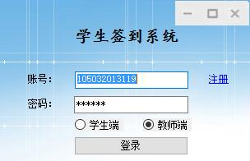

图s4.1 初始化用户界面

身份验证模块
功能：对用户进行身份验证，通过验证则进入消息循环。
输入项目：输入用户名和密码。
输出项目：无。
存储分配：程序进行需要占用内存约小于1MB。
本模块的界面如图s4.1所示。

学生端模块
功能：学生登录进行签到。
输入项目：无。
输出项目：更新后的数据库文件和配置文件。
测试要点：若数据库文件或配置文件不能正常操作，或全局数据已经不一致，怎样处理。
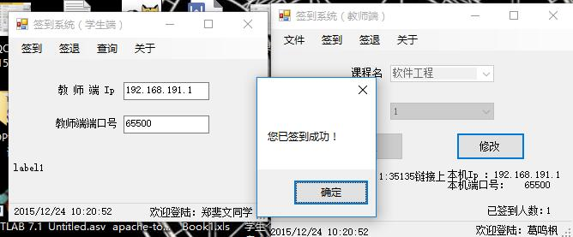

教师模块
功能：教师用于接收签到信息好开启签到系统。
输入项目：无。
输出项目：反馈签到情况。
本模块的界面如图s4.3所示。
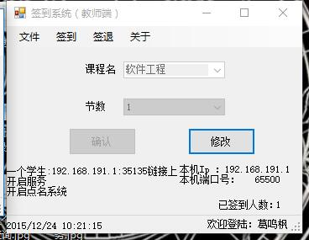
图s4.3 教师模块界面

注册模块
功能：学生完成注册。
性能：响应时间控制在1-2秒内。
输入项目：学生基本信息。
输出项目：标准的SQL语句。
测试要点：不同情况学生信息。
本模块的界面如图s4.4所示
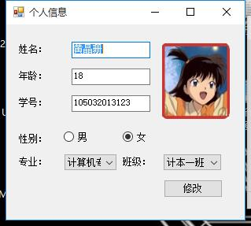
图s4.4 注册模块

抽点模块
功能：对已签到的学生进行抽点，落实真实到场的人数。
性能：这是对于签到真实有效性进行优化的模块。
输入项目：学生学号，或则随机进行。
输出项目：学生的到场情况。
测试要点：针对所有到场学生进行验证。
本界面（图s4.5）为随机的
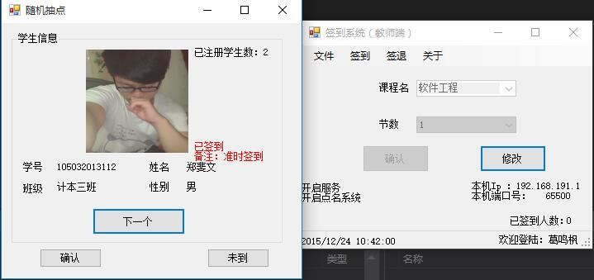
图s4.5 抽点模块（随机）的界面

本界面为按学号抽点的模块
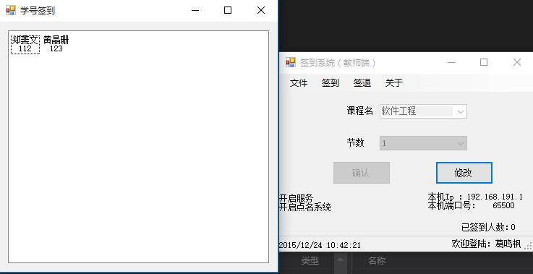
图s4.6 抽点模块（按学号）的界面

细节功能展示
功能：用于如上界面功能的先序判断和优化。
性能：这些是必须的功能，缺少这些功能将会不完善甚至出现错乱等。
输入项目：多样。
输出项目：输出不同功能所需的要求的判断。
测试要点：对各事件进行测试。
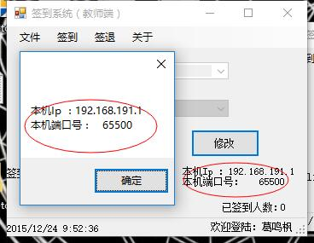

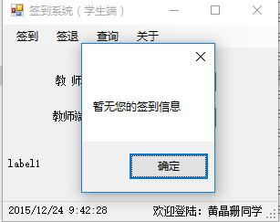
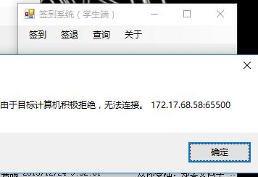

课程修改模块
功能：完成课程修改功能。
输入项目：输入课程名和节数。
输出项目：相应的课程名和节数的编号。
如图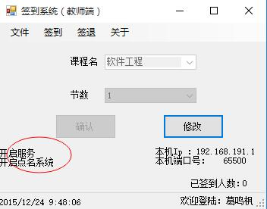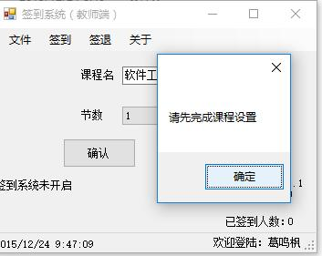
图s4.7

4.2软件接口
本条宜规定对其他软件产品(例如，数据管理系统、操作系统、或数学软件包)的使用，以及与其他应用系统(例如，账户接收系统和一般的会计记帐系统的链接)的接口。对于每个要求的软件产品，宜提供：

软件接口名称 | 外部组件名称 | 版本号 | 接口描述
SQLHelp | SQL2012 | 1.0 | 导入所需的数据

通信接口
本条宜定义不同的通信接口，如，局域网协议等。
通信接口名称 | 协议或方式 | 安全要求 | 传输速率要求 | 同步通信描述
Socket | Socket | 无 | 无 | 输入iP和Port进行连接

5.非功能需求

5.1性能需求
［说明：阐述不同的应用领域对产品性能的需求，并解释其原理以帮助开发人员选择合理的设计，诸如确定所支持的客户端数、并发用户数、文件或记录规模、操作响应时间等。］
本条宜规定软件或人与软件互作用的整体静态的和动态的数量化需求。静态数量化需求可能包括：
a）支持的终端数量：2；
b）支持同时运行的用户数量：50+1；
c）要处理的信息量：
所有已注册学生的信息和已注册教师的信息，所有课程的信息，所有学院的信息，所有学生签到的情况信息。

5.2数据库逻辑需求
tb_StudentInfo
学号 | 专业 | 年级 | 班级 | 姓名 | 年龄 | 性别 | 个人表名
stuID int | stuMajorID  int | stuGrade varchar(4) | stuClass  bit | stuName  Varchar(20) | stuAge  int | Gender  Varchar(2) | stuTbName  Varchar(10)  暂定
tb_XXX
个人标识 | 日期 | 课次
perID  int | perDate  datetime | dayOder  int

tb_Attendance
学号 | 个人标识 | 考勤状态 | 备注
stuID int | perID  int | attState  int | attRemarks  Varchar(50)

tb_College
专业 | 学院
Major  Varchar (50) | Collegeint  Varchar (50)

tb_Course
课程号 | 专业号 | 教师编号 | 班级 | 课程
CourseID  int | MajorID  int | TCIdentity  int | CourseClass  Varchar(50) | Course  Varchar(50)

tb_StuClass
专业号 | 班级 | 学生编号
MajorId  int | Class  int | Id  int

tb_StudentInfo
学生号 | 密码 | 专业号 | 年级 | 班级 | 姓名 | 年龄 | 性别 | 个人表名 | 头像
stuID  Varchar(50) | stuPwd  Varchar(50) | stuMajorID  int | stuGrade  Int | stuClass  Varchar(50) | stuName  Varchar(50) | stuAge  Int | stuSex  Varchar(50) | stuTbName  Varchar(50) | stuPic  Image

tb_StuMajor
课程号 | 专业号
MajorName  Varchar(50) | MajorId  int

tb_TCInfo
姓名 | 账号 | 身份号 | 专业号 | 年龄 | 性别 | 头像 | 密码 | 个人表名
TCName  Varchar(50) | TCId  Varchar(50) | TCIdentity  int | TCMajorId  Int | TCAge  Varchar(50) | TCSex  Varchar(50) | TCPic  Int | TCPwd  Varchar(50) | TCTbName  Varchar(50)

5.3设计约束
无

6尚需解决的问题
手机端的学生登录和签到的实现，数据的上传

